Príde vedec do baru...
Stanislav Hoferek

Autor | Vydavateľ | Licencia | Vydanie | Autor obálky
Stanislav Hoferek | Greenie knižnica | CC-BY-NC-ND | Prvé (2022) | Stanislav Hoferek

O knihe
Humor je korenie života. A bez vedy by sme nielen nevyšli z jaskýň, ale ani by sme sa do nich nedostali. Čo takto dať tieto dve potrebné veci dohromady?
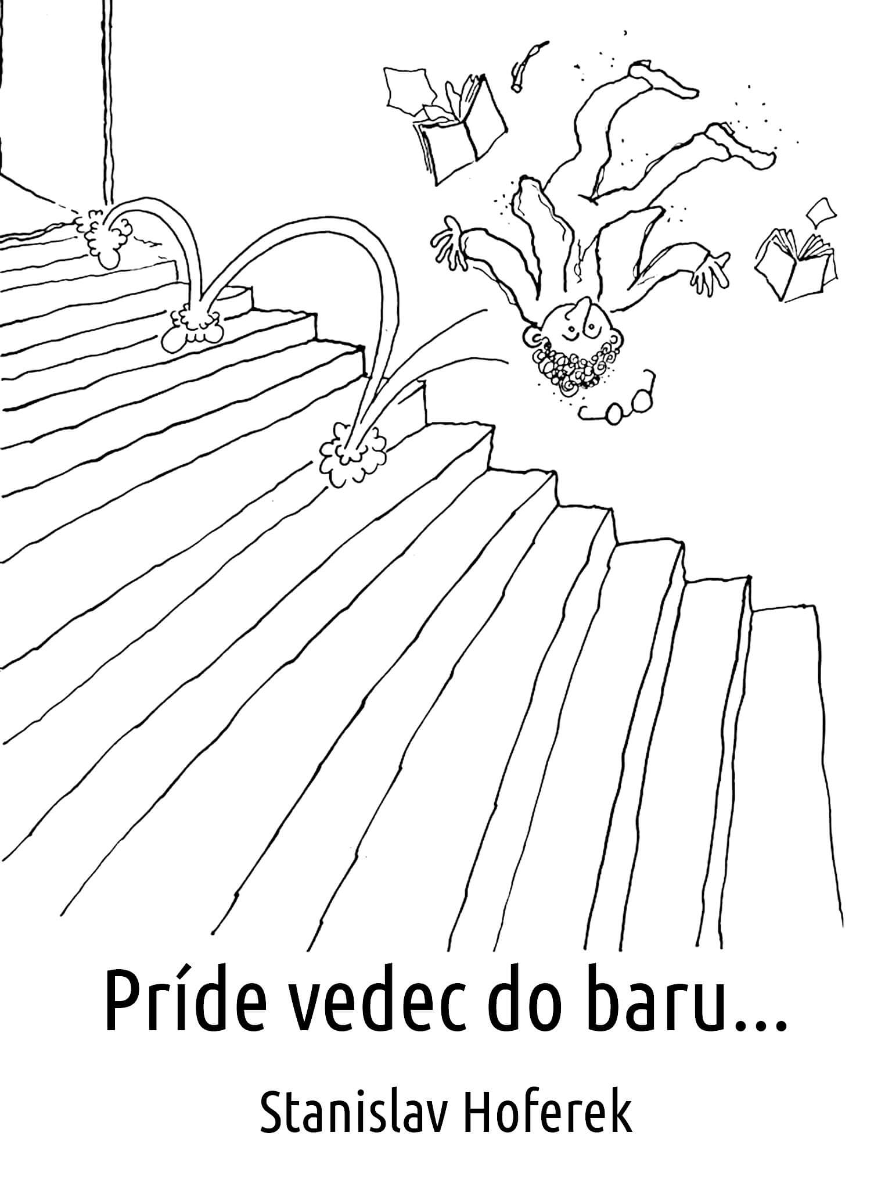
Kniha sa skladá z dvoch častí. Zo skutočne vedeckej a z nevedeckej. Predsa len, do baru môže prísť ktokoľvek. Ľudia, ktorí niečo majú i nemajú povedať – a tiež ľudia, ktorých múdre myšlienky sa dajú zmeniť na tak zvláštne, že to prináša smiech a radosť. Kto vie, čo by si velikáni dejín pomysleli o svojom odkaze?

Vedci
Príde Celsius do baru a hneď sa zvýšila teplota o stupeň. Premrznutý barman sa pýta, či ich príde viac.
Príde Fahrenheit do baru a hneď sa zvýšila teplota. Väčšina baru nemá tušenie o koľko.
Príde 273 Kelvinov do baru a všetko je zrazu na nule. Každý však vie, že ak by ich prišlo rovných 300, tak by bolo teplo ako cez pekný letný deň.
Príde Volta do baru a hneď v ňom zavládne nepríjemné napätie.
Príde 101 325 Pascalov do baru a nič sa nedeje. Keby ich prišlo len 100 000, tak budú mať plno a barman nebude stíhať obsluhovať. Inokedy príde 100 000 Pascalov do prázdnej miestnosti a miestni notorici si povedia, že konečne je tu bar.
Príde Ampér do baru a zábava sa začína v plnom prúde.
Príde Edison do baru a všetkým sa rozsvieti.
Príde Coulomb do baru a vyhadzovač ho vyhodí, lebo doniesol so sebou náboje.
Príde Ohm do baru a všetci k nemu hneď pociťujú odpor.
Príde Neutrino do baru a barman mu hovorí: Subatomárne častice neobsluhujeme! Neutrino mu odpovedá, že to je v poriadku a on tadiaľto len prechádza.
Príde dvadsať Sievertov. Nikto neodíde.
Príde Röntgen do baru so žiarivým úsmevom, ale nikto ho nemá rád, lebo do všetkého vidí.
Príde Newton do baru a hodí do seba to najtvrdšie, čo má bar kdesi pod pultom. Povie, že toto je fakt sila.
Príde Schrödinger do baru, ale ako keby tam ani nebol. Niektorí uvažujú, či je po tom chľaste ešte živý, alebo nie.
Príde Wilhelm Ostwald do baru a okamžite je na mol.
Príde Hertz do baru a je poriadne vysmädnutý. Barman musí pri ňom poriadne kmitať.
Príde Jules Verne do baru a pätnásťročný kapitán dostal len kofolu.
Príde Pytagoras do baru a stále len vysedáva v rohu.
Príde Archimedes do baru a prezerá si kruhy, ktoré vytvárajú vlhké spodky pohárov na pivo.
Príde Euklides do baru a po jednom malom pive pokrýva plochu pri pulte.
Príde Hippokrates do baru a mení si pomery tekutín v tele.
Príde Leonardo da Vinci do baru, od miestneho feťáka berie prášok a už sa rozpráva s Mona Lisou.
Príde Kopernik do baru a hneď sa všetko inak točí.
Príde Galileo do baru. A aj keby došlo pivo, točí sa ďalej.
Príde Watt do baru a chlasce na plný výkon.
Príde Faraday do baru a premení ho na klietku. Namiesto rádia je len šum.
Príde Darwin do baru a prirodzene si vyberá najlepšie miesto. Rozmýšľa, koľko miestnych spĺňa kritérium na označenie Človek Rozumný. Tomu najmenej rozumnému dokonca udeľuje cenu.
Príde Pasteur do baru a vypytuje sa, či pivo prešlo vysokou teplotou.
Príde Lister do baru a napomína barmana, že zle umýva poháre.
Príde Freud do baru a nadväzuje niekoľko nenútených rozhovorov. Sníva o tom, že mu každý hovorí pravdu.

Príde Einstein do baru a na otázku, koľko znesie odpovedá, že je to relatívne. Postupne vytvára nové teórie, ktoré menia úplne všetko, aj keď tomu v bare nikto nerozumie.
Príde Flemming do baru, nafotí pleseň a ide ďalej.
Príde Cchaj Lun do baru, objedná si pivo, pozerá na bloček a strašne sa čuduje, na čo všetko sa dá použiť papier.
Príde Gutenberg do baru a hneď sa tlačí, bez ohľadu na to či práve vstupuje alebo vychádza.

Príde Morse do baru a keď to preženie s tvrdým alkoholom, vychádza z neho pa pa pa pááá pááá pááá pa pa pa.
Príde Otto do baru a spaľuje čo sa dá, na štyri takty.
Príde Nobel do baru a tvrdí, že ak mu niekto nenaleje, tak všetko vyhodí do luftu.
Príde Bell do baru a tvrdí, že si objednal čapované cez telefón.
Príde dvojica bratov Wrightovcov do baru, ale rýchlo z neho znovu vyletia.
Príde Marconi do baru a presviedča drotárov, že by mali byť moderní, bezdrôtoví.
Príde Oppenheimer do baru a každý sa bojí, čo zas vymyslí. Pri pohľade na japonský televízor mu prichádza zle.
Príde Tesla do baru a striedavo si prehadzuje poldecáky. Ponúkajú mu lajnu, ale považuje ju za málo efektívnu.
Príde Turing do baru a dešifruje algoritmus jukeboxu.
Príde Sklodowská do baru a barman je nadšený, že našla jeho rádio.

Nevedecké okienko
Príde Romana Tabák do baru a po siedmych borovičkách získava polovica jej výrokov zmysel.
Príde Slota do baru a po krátkom čase je presvedčený, že je v Žiline a že on sám vie najlepšie trafiť na toaletu.
Príde Matovič do Baru a jeho popularita sa dostáva na úroveň alkoholu v radleri.
Príde Brežnev do baru. Je obsadený.
Príde Putin do baru. Napadne svojho 28x menšieho suseda a utrpí pri tom porážku.
Príde Homer Simpson do baru. V každom dieli každej série.
Príde Mark Zuckerberg do baru a je tam sám. Všetci sú doma na Facebooku alebo si robia selfie na Instagram.
Príde Malá morská víla do baru a nadáva, že stoličky nie sú vhodné pre plutvy.
Príde Winetou do baru a čuduje sa, na koľko spôsobov sa podáva ohnivá voda.
Príde Picasso do baru a hneď sa na svet pozerá z iného uhla.
Príde Stevie Wonder do baru a tvrdí, že jemu trochu metanolu neuškodí.
Príde Elon Musk do baru a baví sa len s tými, ktorí majú Twitter a dajú mu osem dolárov.
Príde James Bond do baru, zahlási že nemiešať, len pretrepať, čím prezradí svoju identitu a každý po ňom vypáli z brokovnice.
Príde Bruce Willis do baru, objedná si ďalší HELL a po tom, čo mu príde zle, oficiálne ukončuje kariéru.
Príde Kolumbus do baru a preženie to s alkoholom. Ďalšie ráno sa rozhodne ísť na západ, nie na východ.
Príde Mohamed do baru, zahlási že Boh je veľký a všetci si ľahnú na zem. Každopádne ak nepríde Mohamed k baru, musí prísť bar k Mohamedovi.
Príde Ježiš do baru, premení vodu na víno a všetci sú nadšení. Následne sa zastaví na požiarnej stanici. V ten večer zomrie veľa ľudí. Následne to preženie s vínom a zobudí sa až na tretí deň.
Príde severokórejský ráčkujúci pes v maskáčoch na kolobežke s turbanom na hlave do baru a barman hovorí, že sem veľa takýchto psov nechodí. Pes odpovedá, že sa ani nečuduje, pri týchto cenách.

Príde Bakchus do baru a zahlási, že nie je dobré šoférovať po chľastaní. Tak všetkých požiada, aby len chľastali.
Príde sendvič do baru a barman mu hovorí, že tu nepodávajú jedlo.
Príde chameleón do baru a barman mu hovorí, že ak bude volať jeho žena tak ho tu nevidel.
Traja konšpirační teoretici idú do baru. Pýtajú sa, či je to náhoda.

